**Отчет о проведении наиболее значимых мероприятий по антинаркотической направленности в Новощербиновском сельском поселении Щербиновского района за сентябрь 2017 года**

01 сентября 2017 года на базе Новощербиновского СДК прошла игровая программа, посвященная празднику «Первый звонок», в рамках празднования 80-летия Образования Краснодарского края и 225-летия высадки казаков на кубанские земли. В начале программы ведущая – казачка поздравила всех присутствующих с праздником и пригласила на игровую программу «Казачий разгуляй». В ней приняли участие две команды: «Казаки» и «Казачки». В ходе игровой программы дети знакомились с казачьим бытом, играми. Очень ребятам понравилась игра «Достань платок» «Городки», конкурс «Принеси воды», где они с настоящими коромыслами носили в ведрах «воду» (вместо воды пластмассовые шарики). В конце программы Иван Гарбуз исполнил песню «Мы с тобой казаки». Ведущая-казачка поблагодарила всех за участие и пригласила детей и родителей на «День открытых дверей» Дома культуры.

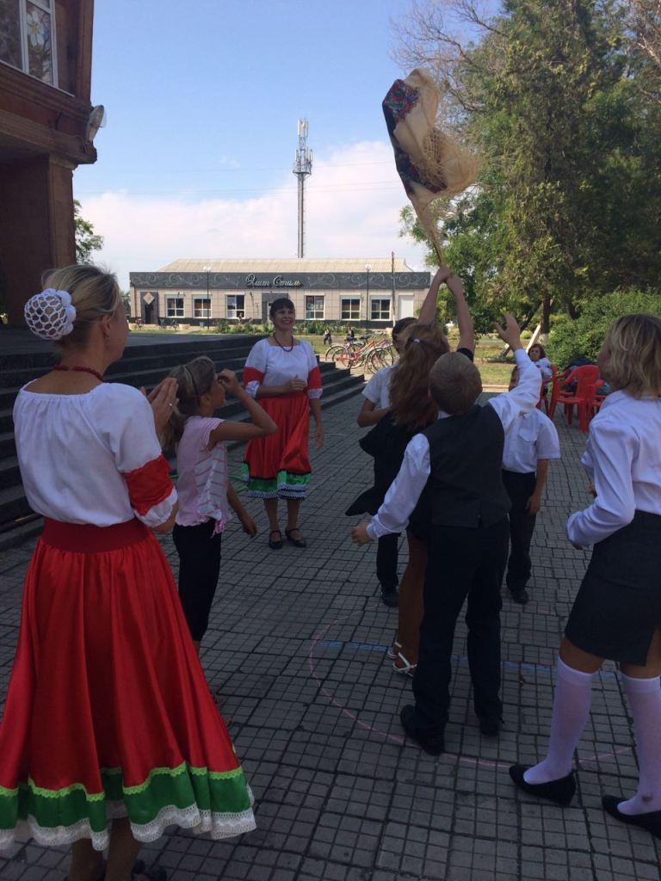 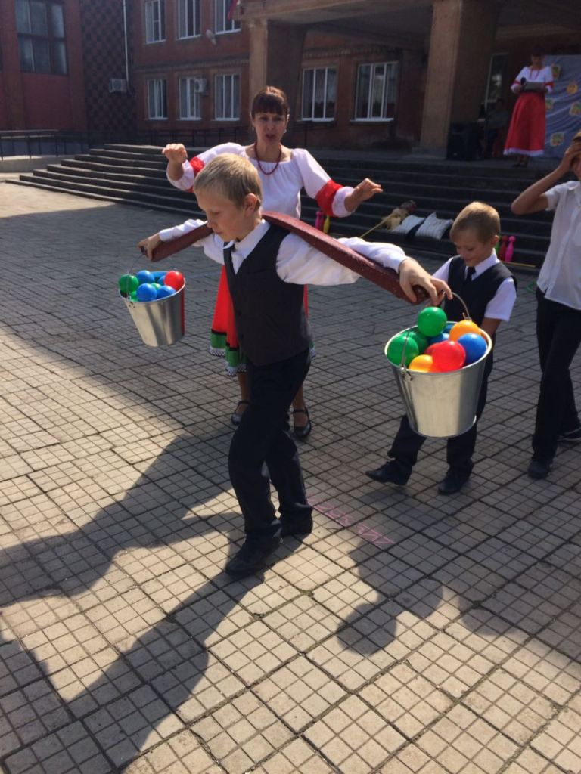

11 сентября в рамках Всероссийского Дня трезвости в МКУК «Новощербиновская сельская библиотека» состоялся **час здоровья «В трезвости - сила».** На мероприятии присутствовало 7 человек.

Присутствующим на мероприятии рассказали о пагубности алкогольного пристрастия, о вреде алкоголя на здоровье человека и т.д.

В библиотеке оформлена постоянно действующая **книжная выставка «Сказать жизни –ДА!»**. У выставки для собравшихся был проведён **обзор литературы «Трезвый быт».** Далее проведена дискуссия по вопросам вреда алкоголя.